CERTIFICADO DE RECONOCIMIENTO
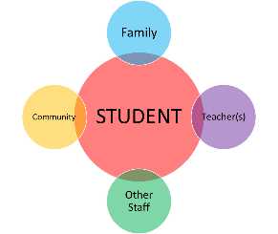GRACIAS

_____________________________________
por participar en
"Colaboraciones entre padres y maestros"

Distrito escolar: ___________________________________

Atentamente: ____________________________________
Fecha:___________________

